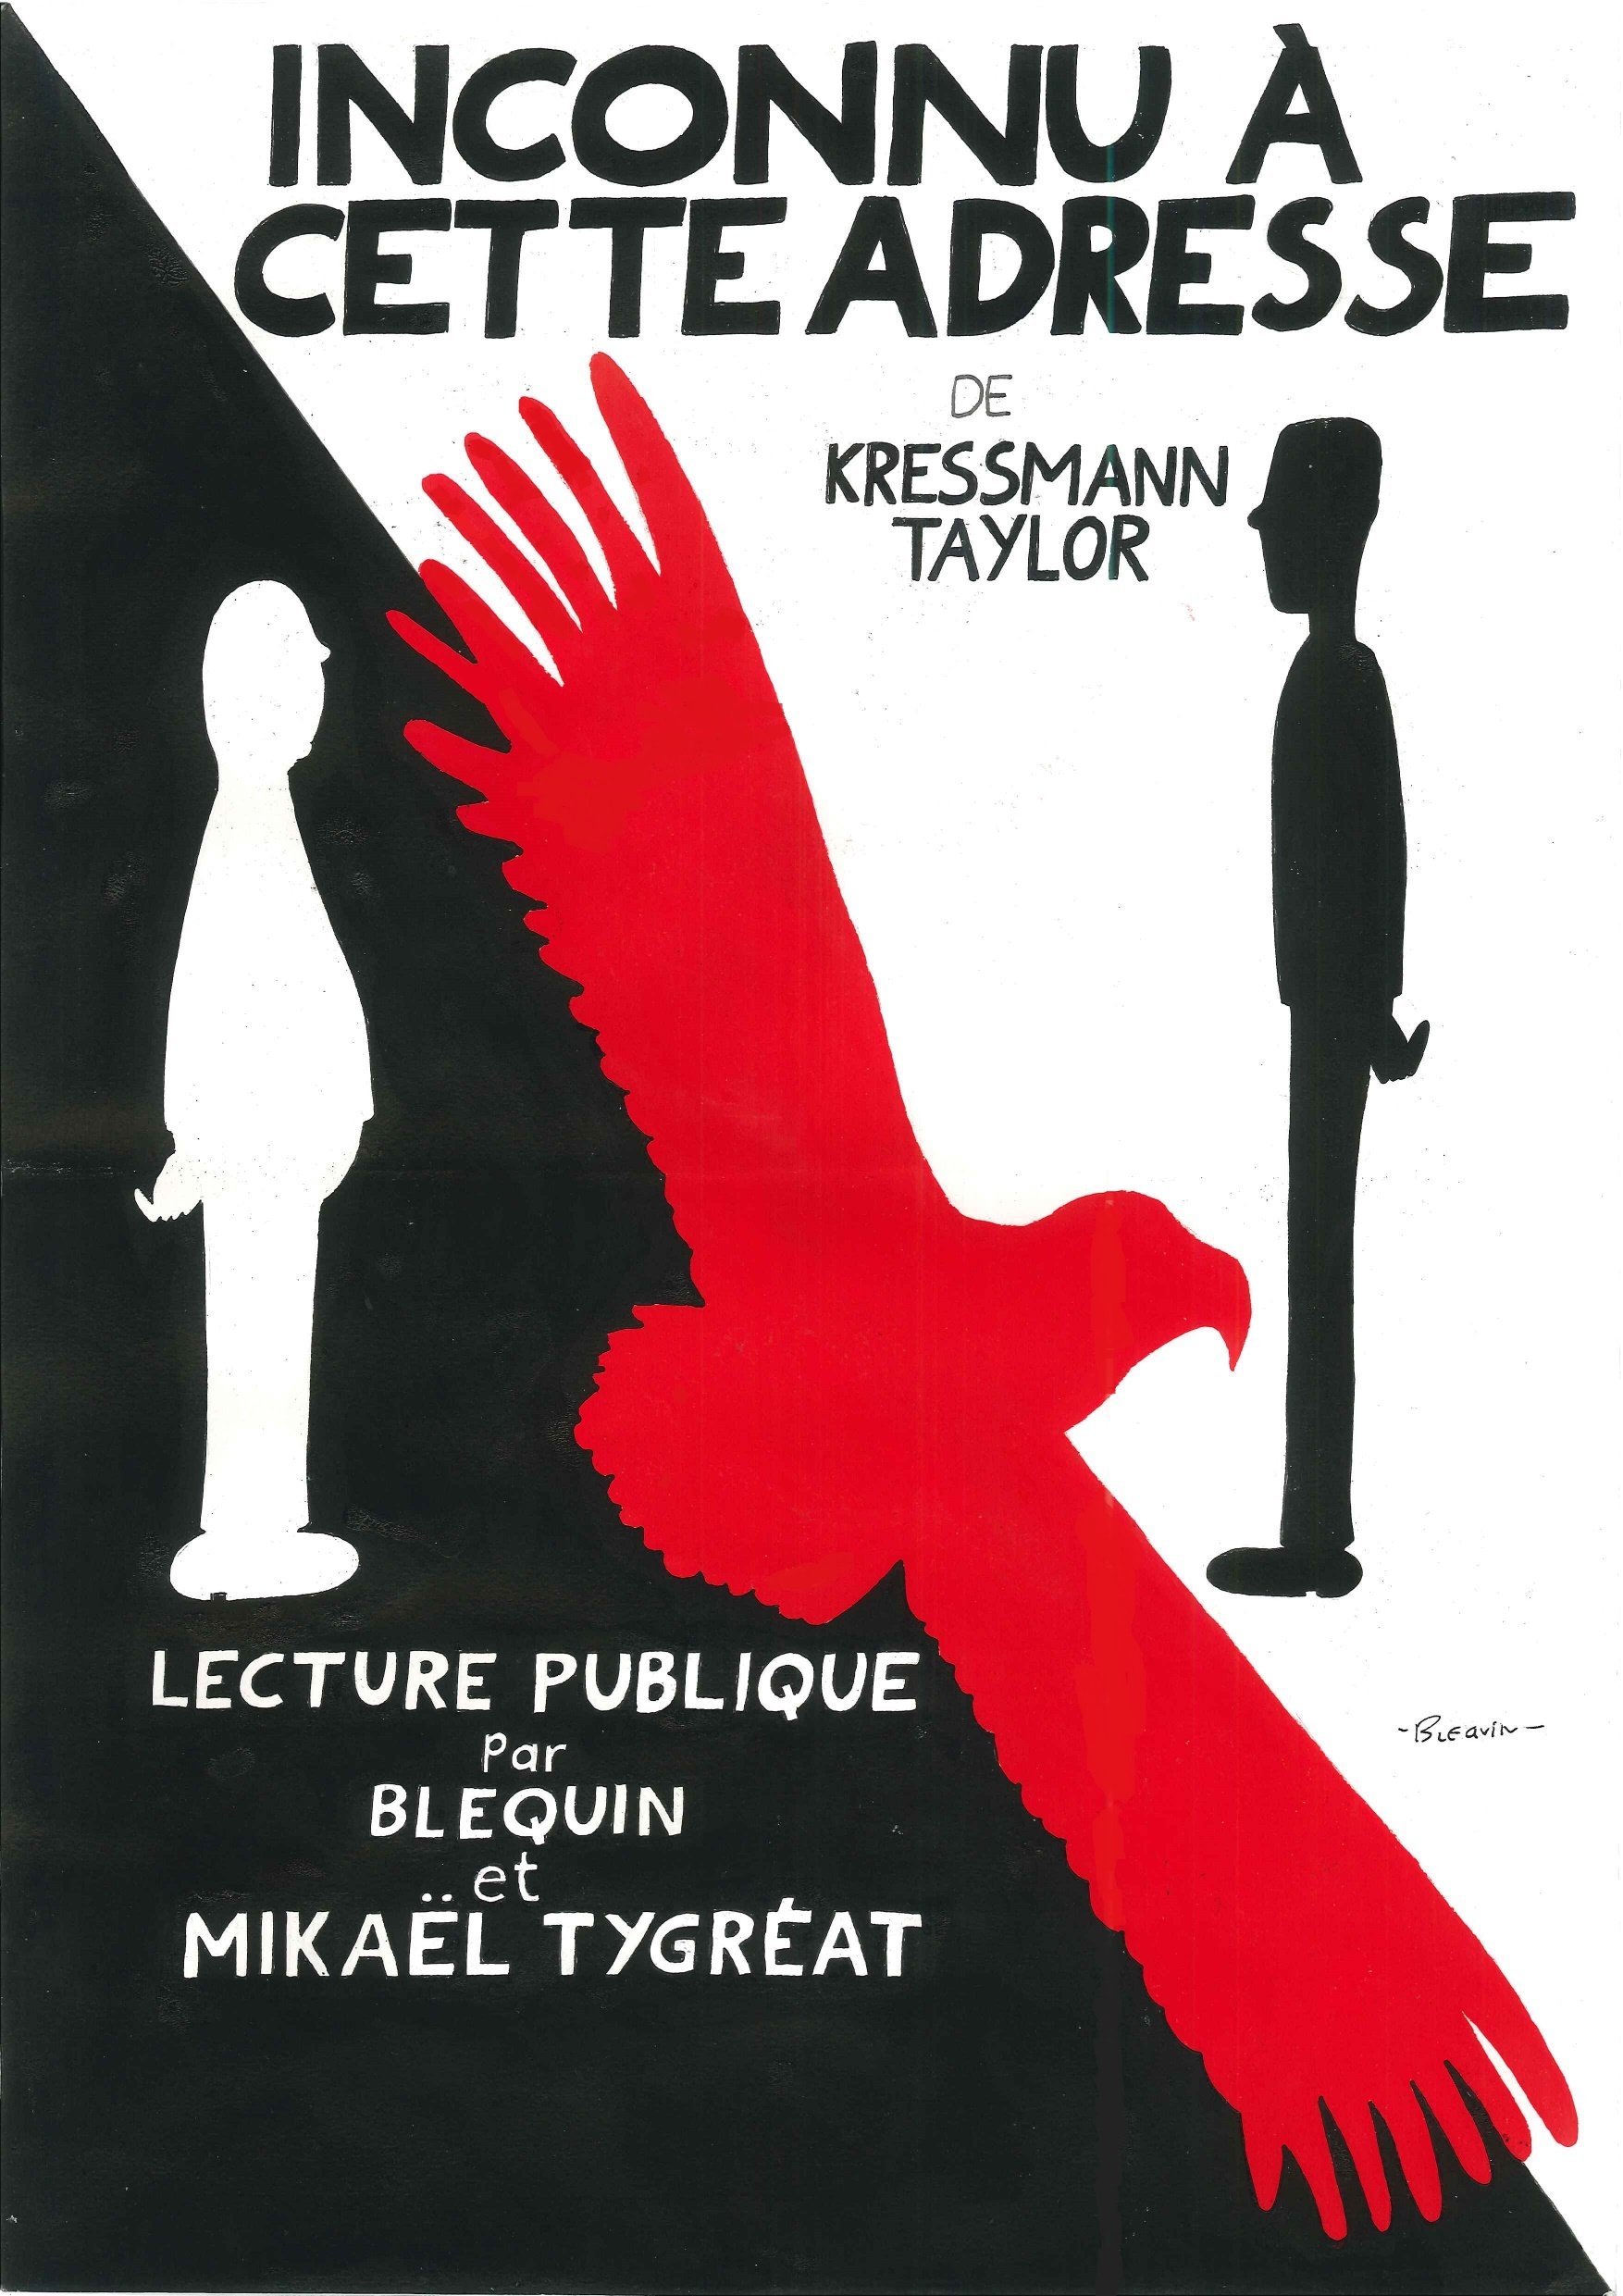

**FORT MONTBAREY / SAMEDI 17 SEPTEMBRE 2022, 18H45 / GRATUIT / RESERVATION**

<https://www.eventbrite.fr/e/billets-lecture-scenographiee-inconnu-a-cette-adresse-411896673037>